- 舆情系统
- 网络爬虫信息采集
1）信息源管理
网站
站点名称、URL、网站类型（新闻、博客、论坛、视频）、状态（启用、禁用）、抓取深度（1级、2级、3级）、抓取策略（新内容时间、内容（点击量等）更新）
微信公众号
？
微博
？
2）关键字管理
普通规则： 词之间用空格隔开， 他们是“ 或” 的关系；
高级规则： 可以用 AND、 OR 进行多个关键词的组合来筛选信息。
关键字过滤算法：DFA关键字匹配

3）在舆情数据采集子系统中采用了模版技术，系统内置数百个网站的模版，使得
用户的配置过程相当简便，网站自动模版分析技术
- 爬取数据存储
网站
新闻类型：来源、时间、标题、正文、点击量、新闻评论数量、新闻评论（点击量、评论数量、评论是动态更新的，都要有记录，新闻评论可能是对其他人评论的回复，这些数据都要能保存）
论坛类型：来源、时间、标题、贴子正文、点击量、回贴量、回贴

- 舆情分析
- 监测
爬取数据列表：
爬取数据关键字
热点关键字
热点文章 （根据点击量等数据判断）
褒贬分析？
热点事件挖掘 （文本中事件提取，对事件类文本进行聚类，选出热点事件）
- 全网事件分析
- 微博事件分析
- 评论分析

二、知识本体库
知识本体库逻辑结构为一个有向图，由节点和有向边组成。节点表示本体概念或实体，有向边表示概念或实体之间的关系。
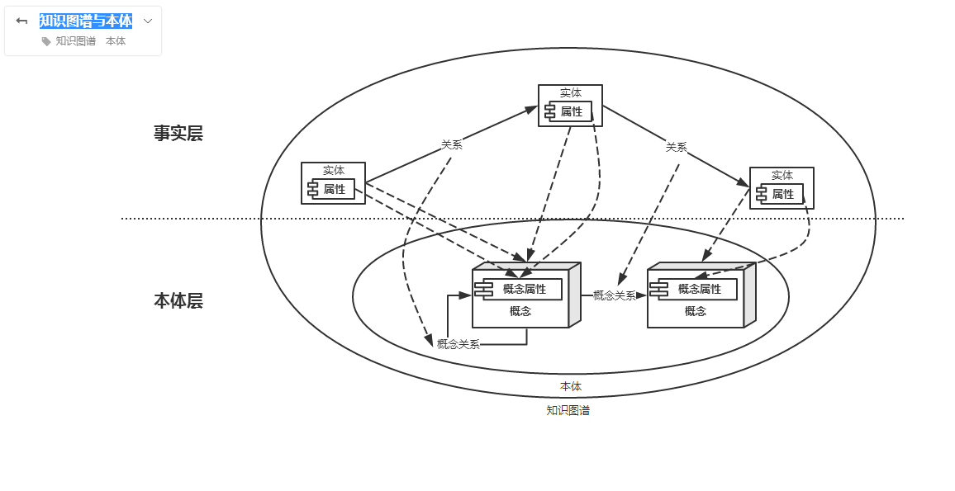
part-of 概念之间部分与整体的关系；
Is_part_of
kind-of 概念之间的继承关系，类父子类关系；
Is_part_of
instance-of 概念的实例和概念之间的关系，类对象和类之间的关系；
Is_part_of
attribute-of 某个概念是另一概念的属性。
Is_attribute-of

格式：
节点定义
实体名(属性名，属性符号，属性值；...)
概念名(属性名，属性符号，属性值；...)
边定义
关系名(属性名，属性符号，属性值；...)，关系类型<实体或概念，实体或概念>

http://kjs.mep.gov.cn/hjbhbz/bzwb/shjbh/shjzlbz/ 国家环保局网站 国家水环境相关标准

1、论文本体库
概念：论文（论文标题、下载地址）、刊物机构、作者、作者单位、摘要、关键字
- 标准
概念：标准（标准标题、下载地址）、发布机构
- 污染事件
概念：事件地点、事件时间、事件污染物、事件水域
- 新闻事件
概念：事件地点、事件时间、事件人物、事件关键字、事件描述（下载地址）
- 治理方案
概念：治理对象、治理方法名称、治理方法描述（关联到论文、标准）
- 废水排放方案
概念：排污主体、排放要求、排放方案描述（关联到论文、标准）
- 检测方法
概念：检测对象、检测方法名称、检测方法描述（关联到论文、标准）
- 水环境术语本体库
概念：术语名称、术语描述、术语来源
8、制度、政策
概念：制度（标题、下载地址）、发布机构、发布时间、关键字
- 地理本体库
- 水域本体库

印染厂碱减量废水处理工艺探讨
王淦
东华工程公司!安徽合肥230024
导出/参考文献 关注 分享收藏 打印
摘要：结合试验和工程设计对印染厂碱减量废水的特性及其可能的处理方

法作了详细分析 ,提出了针对碱减量废水处理的措施以及对碱减量废水综

合治理的看法
关键词：碱减量废水; 生化处理; 物化处理;

涤纶仿真丝碱减量废水处理技术
杨期勇陈季华
东华大学环境科学与工程学院东华大学环境科学与工程学院 上海 200051
导出/参考文献 关注 分享收藏 打印
摘要：碱减量废水是印染行业处理难度较大的新型废水。碱减量废水量小

但污染重,可单独对该废水进 行处理。该文分析了碱减量废水的来源、水

质特征、处理技术及其存在的问题,指出碱减量废水处理技术的 发展方向

。
基金：上海市科委重点科技攻关项目(项目编号:D2DZ12096)；
关键词：废水处理; 生物处理; 物理化学处理; 碱减量整理; 仿真丝织物

; 聚对苯二甲酸乙二酯纤维;

碱减量废水处理技术试验研究
郭茂新周慧华
浙江省工业环保设计研究院!杭州310005
导出/参考文献 关注 分享收藏 打印
摘要：采用酸析方法处理碱减量废水 ,实验pH4 5～3 0时 ,废水COD去除率70 9 %～79 7 %。生产性试验 pH3 08 ,COD去除率87 1 %。酸析污泥经浓缩后采用厢式压滤机脱水 ,具有良好的过滤性能和防腐性能 ,能正常稳定运行。碱减量废水经分质酸析预处理后 ,与印染废水混合进行兼氧—好氧加气浮方法处理 ,出水达到GB4287—92表3规定的一级标准。500t/d废水处理工程通过达标验收 ,运行稳定
关键词：碱减量废水; 酸析; 脱水; 生化处理;

废水 概念
工业废水 概念
印染废水 实例
碱减量废水 实例

废水处理 概念
生化处理 概念
物化处理 概念
物理化学处理 概念
生物处理 概念

酸析
脱水

碱减量废水脱硫
对苯二甲酸回收
混凝法
铁炭反应沉淀
厌氧生化处理法
好氧生化处理法
固定化生物技术

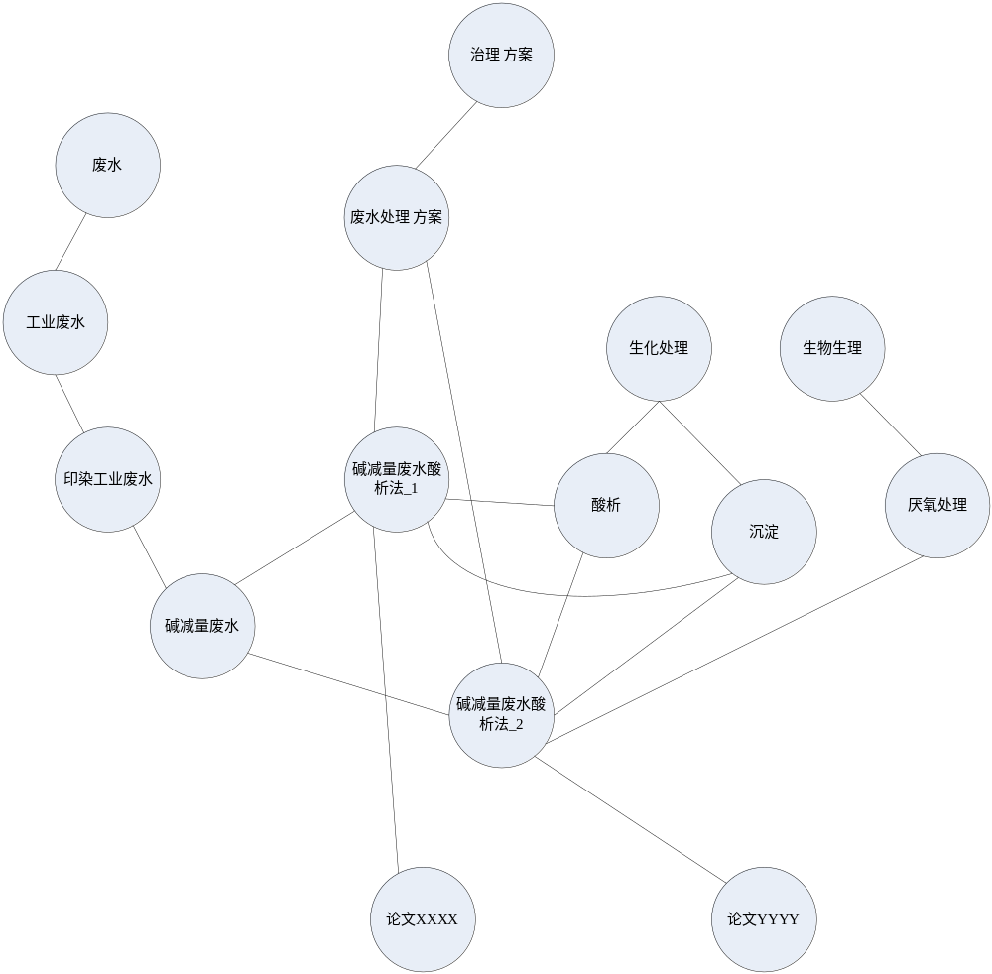

1)地方本体概念罗列：
1、全国
2、区域
3、省
4、直辖市
5、自治区
6、特别行政区
7、市
8、地区
9、区
10、县
11、乡
12、镇
13、街道

2)地方实体罗列：
- 区域
1、华东地区（包括山东、江苏、安徽、浙江、福建、上海）；
2、华南地区（包括广东、广西、海南）；
3、华中地区（包括湖北、湖南、河南、江西）；
4、华北地区（包括北京、天津、河北、山西、内蒙古）；
5、西北地区（包括宁夏、新疆、青海、陕西、甘肃）；
6、西南地区（包括四川、云南、贵州、西藏、重庆）；
7、东北地区（包括辽宁、吉林、黑龙江）；
8、台港澳地区（包括台湾、香港、澳门）。

1．东部沿海地区：北京、天津、河北、辽宁、上海、江苏、浙江、福建、山东、广东、广西、海南、重庆、大连、宁波、厦门、青岛、深圳（18个省、区、市）。
2．中部内陆地区：山西、内蒙古、吉林、黑龙江、安徽，江西、河南、湖北、湖南（9个省、区）。
3．西部边远地区：四川、贵州、云南、西藏、陕西、甘肃、青海、宁夏、新疆 （9个省、区

东北地区，包括辽宁、吉林、黑龙江三省。
北部沿海地区，包括北京、天津、河北、山东二市两省。
东部沿海地区，包括上海、江苏、浙江一市两省。
南部沿海地区，包括福建、广东、海南三省。
黄河中游地区，包括陕西、山西、河南、内蒙三省一区。
长江中游地区，包括湖北、湖南、江西、安徽四省。
西南地区，包括云南、贵州、四川、重庆、广西三省一市一区。
大西北地区，包括甘肃、青海、宁夏、西藏、新疆两省三区。

- 省
河北省、山西省、辽宁省、吉林省、黑龙江省、江苏省、浙江省、安徽省、福建省、江西省、山东省、河南省、湖北省、湖南省、广东省、海南省、四川省、贵州省、云南省、陕西省、甘肃省、青海省、台湾省
- 直辖市
北京市，天津市，重庆市，上海市。
（4）自治区
内蒙古自治区，广西壮族自治区，宁夏回族自治区，新疆维吾尔自治区，西藏自治区
（5）特别行政区
香港特别行政区，澳门特别行政区

三、关键字语义扩展方案
关键字语义扩展模块分为两层：1、本体映射层；2、语义推理扩展层。
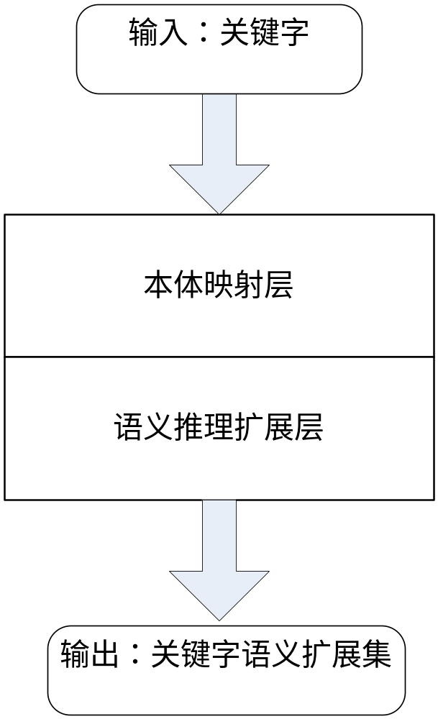
- 本体映射算法
（1）关键字精确匹配
在所有本体名称中寻找和关键字匹配的节点。
- 关键字语义近似匹配
- word2vec先用维基百科语料库训练，再用本体语料库增量训练。
- 采用Word2vec 寻找关键字Top20语义近似词。
- 对Top20语义近似词对本体进行精确匹配，把匹配且最为近似的本体作为映射结果。
- 语义推理扩展算法
（1）单关键字直接扩展
part-of 概念之间部分与整体的关系；
kind-of 概念之间的继承关系，类父子类关系；
instance-of 概念的实例和概念之间的关系，类对象和类之间的关系；
（2）多关键字推理扩展
attribute-of 某个概念是另一概念的属性。
推理引擎自然语言通过语义解析(semantic parsing)转换为逻辑表达式(logical form)
语义解析：谷歌SyntaxNet 分析句子的语法结构、哈工大，语法树--》依存语法树（短语结构语法是与依存语法等价的。因此，如果我们在短语结构分析之后得到了短语结构树，可以自动地把这样的短语结构树转换为依存树。）
依存语法树--》逻辑表达式 参考《自然语言向SQL代码的转化方法》

